蒲公英班动态表
一、创意美术：紫藤花
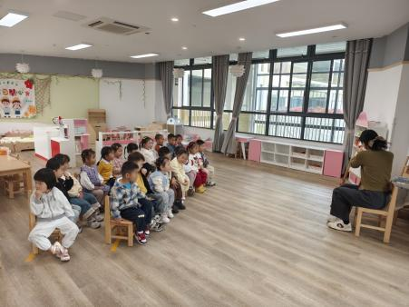 | 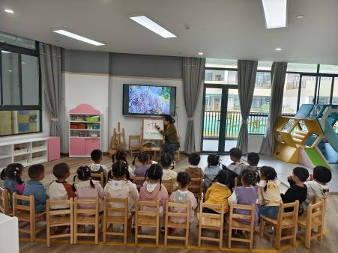 | 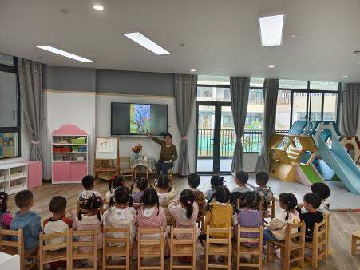
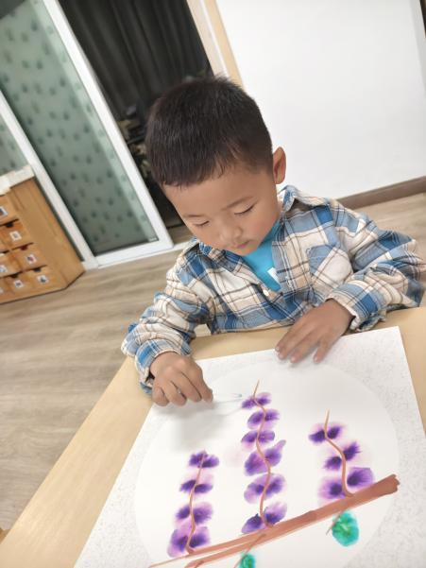 | 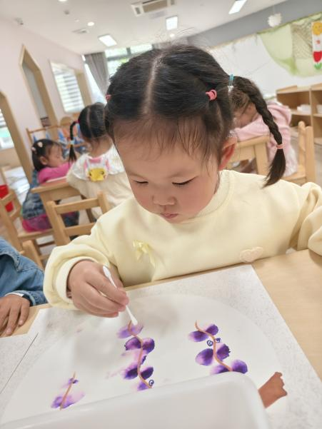 | 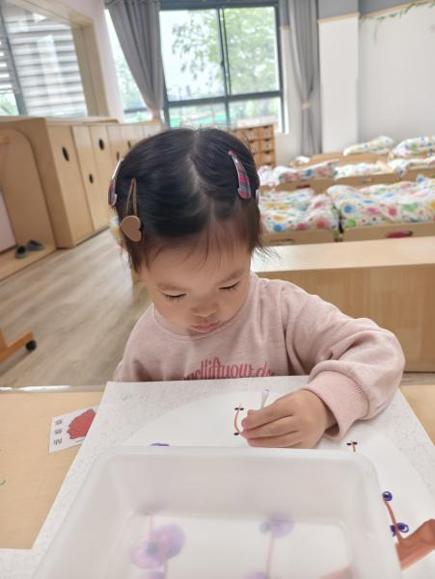
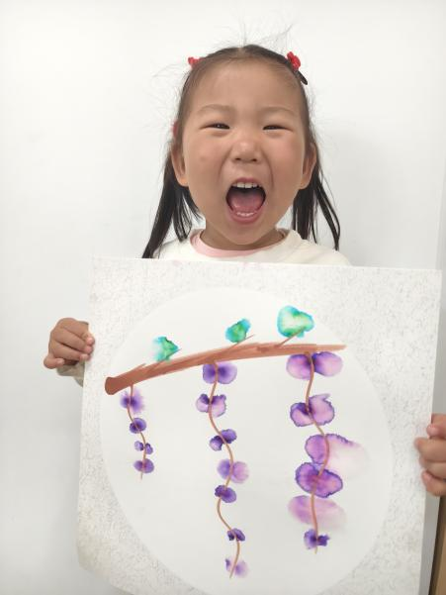 | 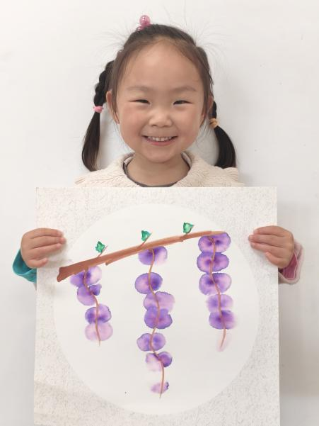 | 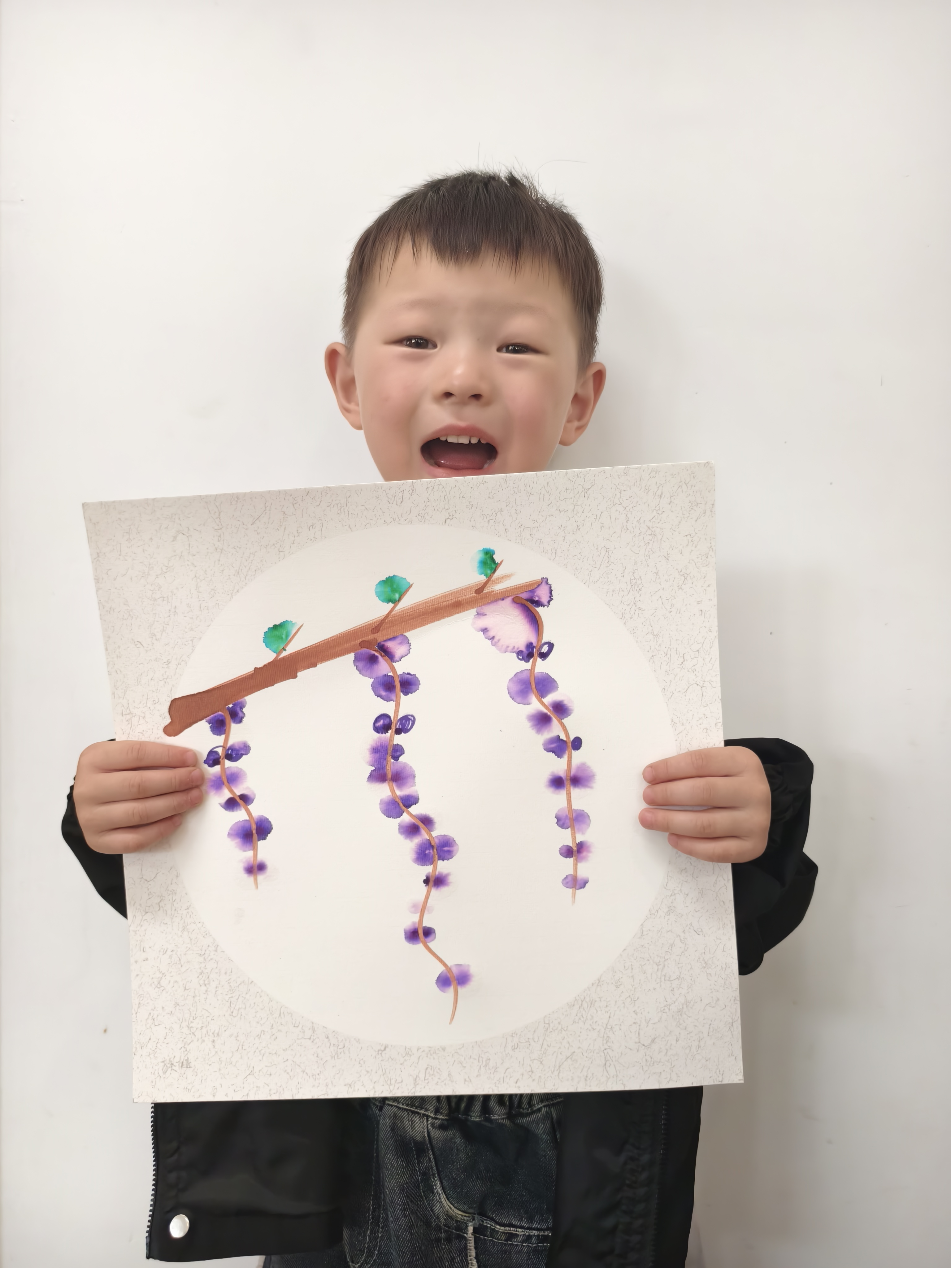
活动目标：
1.体验晕染活动的快乐及成功感。
2.感知紫藤花的特征，一串一串的，紫色的。

- 户外：手推车、滚筒
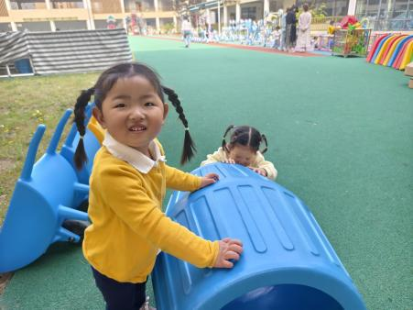 | 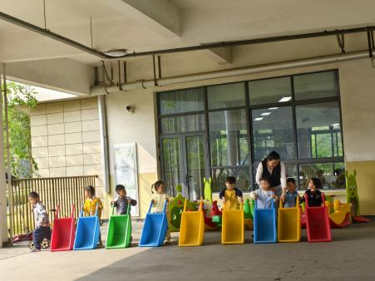 | 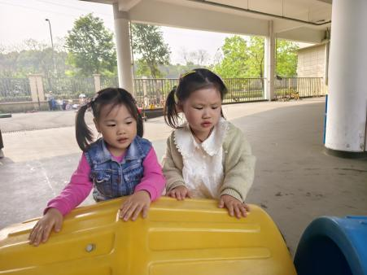
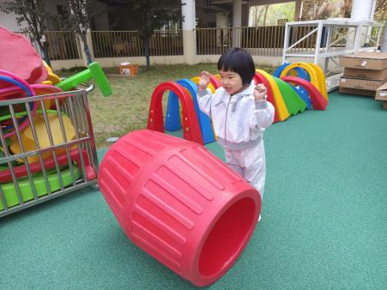 | 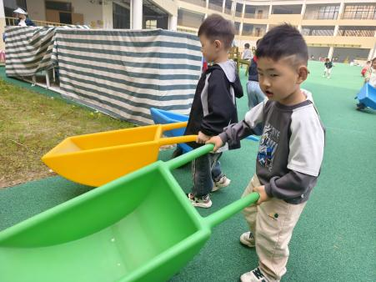 | 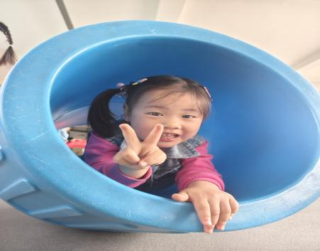

三、餐点
今日早点：牛奶、口袋面包
今日午餐：玉米片饭、芦笋炒虾仁、上汤娃娃菜、番茄土豆汤
今日午点：梨子、火龙果、青菜面片汤

四、温馨提示
1.明天周五，没有延时班，全体幼儿下午3:25放学，请及时通知接送人员接送时间。
2.气温逐渐升高，蚊虫活跃，大家可以在家提前给幼儿戴好驱蚊产品，做好预防工作，或者带叮咬消肿药膏哦。

